面向数字病理的
固定染色感知光电混合网络

项目计划书

项目方向：高教主赛道 创意组 新医科
团队成员：黄苏城、姜明月、米圃江
指导教师：姚龙芳
目 录
一、 执行摘要 4
二、 项目背景与行业分析 4
1. 项目背景 4
2. 行业分析 5
三、 项目优势 6
1. 产品服务 6
2. 技术原理 6
3. 创新点 7
4. 技术可行性 8
四、 市场分析 9
1. 市场细分 9
2. 目标市场与规模 9
3. 市场定位 10
五、 竞争分析 11
1. 竞品分析 11
2. SWOT分析 12
六、 商业模式 13
1. 盈利模式 13
2. 运营模式 14
3. 营销策略 14
七、 团队介绍 15
八、 风险控制 15
1. 技术风险 15
2. 学术风险 15
3. 进度风险 16
九、 未来展望 16
1. 短期目标 16
2. 中期目标 16
3. 长期构想 16

- 执行摘要
数字病理正在推动传统显微病理切片向可计算、可分析的数字图像转变。然而，高分辨率病理图像数据量巨大，现有深度学习方法需对大量局部图块执行多层特征编码，计算负担沉重，且容易受到染色差异、扫描条件及数据来源变化的影响。与此同时，现有方法普遍忽视了H&E染色本身的物理与生物先验——苏木精（H）特异性标记细胞核，伊红（E）主要标记胞质与间质——导致网络需从原始RGB像素中重复学习本已存在的结构信息。
本项目提出一种“固定光学前端 + 轻量电子后端”的混合架构方案。 核心思路是：将RGB病理图像固定分解为近似的H通道和E通道，再利用参数完全冻结的复Morlet小波核进行多尺度、多方向的特征提取，随后仅训练一个极轻量的H/E信息交互模块和分类器完成最终判别。整个光学等效前端在训练前即被冻结，不参与任何参数更新。
核心价值：本项目探索了一条将物理先验与光学表征引入医学图像计算的新路径，为未来低功耗、可解释、模块化的病理AI系统提供了理论基础和算法原型。
- 项目背景与行业分析
- 项目背景
1）数字病理计算量大
全视野病理切片属于超高分辨率医学图像，一张切片通常包含大量局部图块。现有深度学习方法需要对大量区域执行多层特征编码，随着病理基础模型发展，模型规模和计算资源需求进一步增加。对于高校科研、边缘计算以及未来专用医学计算硬件，降低电子端特征提取负担具有明确研究价值。
2）H&E物理先验利用不足
H&E病理图像并非普通自然RGB图像。苏木精主要强调细胞核、染色质和核形态，伊红主要反映胞质、间质、胶原与组织结构。项目希望将这种病理染色先验显式引入模型前端，而不是完全依赖电子网络从RGB像素中重新学习。
3）可训练光学前端的工程复杂度
不少光学神经网络采用光学层与电子层联合训练，需要针对任务重新优化光学参数。本项目选择固定前端路线：不训练光学前端，而是研究具有稳定结构表征能力的固定光学算子，使同一前端理论上可长期保持一致，仅由电子后端适配任务变化。
- 行业分析
全球数字病理行业正处于发展阶段。随着全玻片扫描、数字化工作流与AI研究持续推进，病理图像计算需求不断增加。具体市场规模沿用“目标市场与规模”段落的2026年与2031年端点数据，并在图4-1中展示；正式参赛前需统一复核原始来源与年份。
中国AI医学影像市场处于快速增长期，病理AI被视为“医学影像AI的下一个主战场”。细胞学AI（如宫颈癌筛查）已相对成熟，组织病理AI（如H&E切片分析）正处于快速成长期。随着数字病理在三级医院的渗透率提升，对高效、低成本的病理AI解决方案需求日益明确。
本项目提供的是底层特征提取方法，而非直接面向医生的诊断产品。其价值在于为病理AI系统提供更高效的前端处理方案，潜在市场空间包括病理AI企业、数字病理扫描仪厂商等中间环节。
- 项目优势
- 产品服务
本项目核心产品为“固定光学前端+轻量电子后端”的病理图像识别技术方案，集成H/E染色分解模块、复Morlet小波特征提取模块、空间金字塔统计压缩模块及H/E信息交互与轻量分类模块。
系统构建“固定特征提取—轻量电子决策”的混合架构，用于完成病理图像从RGB输入到类别评分的处理。固定前端负责生成结构化特征，电子后端负责信息交互和分类决策；其性能与电子计算开销仍需按统一实验合同正式验证。
当前产品形态为软件算法原型，处于公开数据上的算法研究与数值仿真验证阶段。项目不以医院数据作为当前CAM16开发的启动前提，也不声称已完成医疗级系统、实体光学硬件或临床验证。
- 技术原理
如图3-1所示，系统由固定染色感知光学等效前端与可训练电子后端组成。固定前端负责H/E分解、共享复Morlet核响应取模与空间金字塔统计；可训练后端负责H/E信息交互和分类决策。
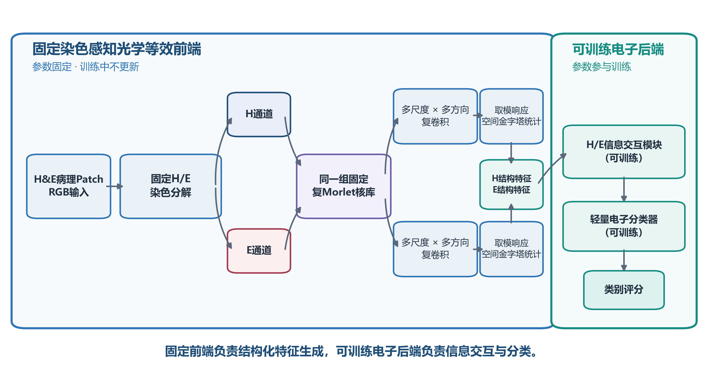
图3-1 项目总体技术路线与系统架构图
第一步，固定H/E染色分解：输入为标准H&E染色RGB病理图像。首先将RGB像素转换至光密度空间，消除光照强度变化的影响。再利用预先固定的染色基向量完成颜色反卷积，获得近似的H通道浓度图和E通道浓度图。H通道更突出细胞核及染色质相关信息，E通道更突出胞质、间质和组织结构。染色基向量在训练前确定并完全冻结，不随数据集、切片或图块自适应调整。
第二步，固定复Morlet小波特征提取：H和E通道分别经过完全相同的一组固定复Morlet小波核。Morlet小波具有良好的空间与频率局部化特性，可在不同尺度和方向提取纹理、边缘及局部组织结构。所有小波核的尺度参数（如4-6个尺度）、方向参数（如6-8个方向）在训练前确定，训练过程中完全不更新。每个小波核与输入通道进行复数卷积，输出取模值，获得具有平移近似不变性的幅度响应。
如图3-2所示，本项目当前仅采用数字计算实现，并将4f傅里叶光学系统作为未来概念映射路径。普通强度探测不能直接等同于数字实现中的复数卷积结果；复Morlet传递函数的编码与复响应读出仍需后续独立工程验证。本图表示数字前端向4f傅里叶光学系统映射的概念路径，不代表当前项目已经完成实体光学硬件验证。
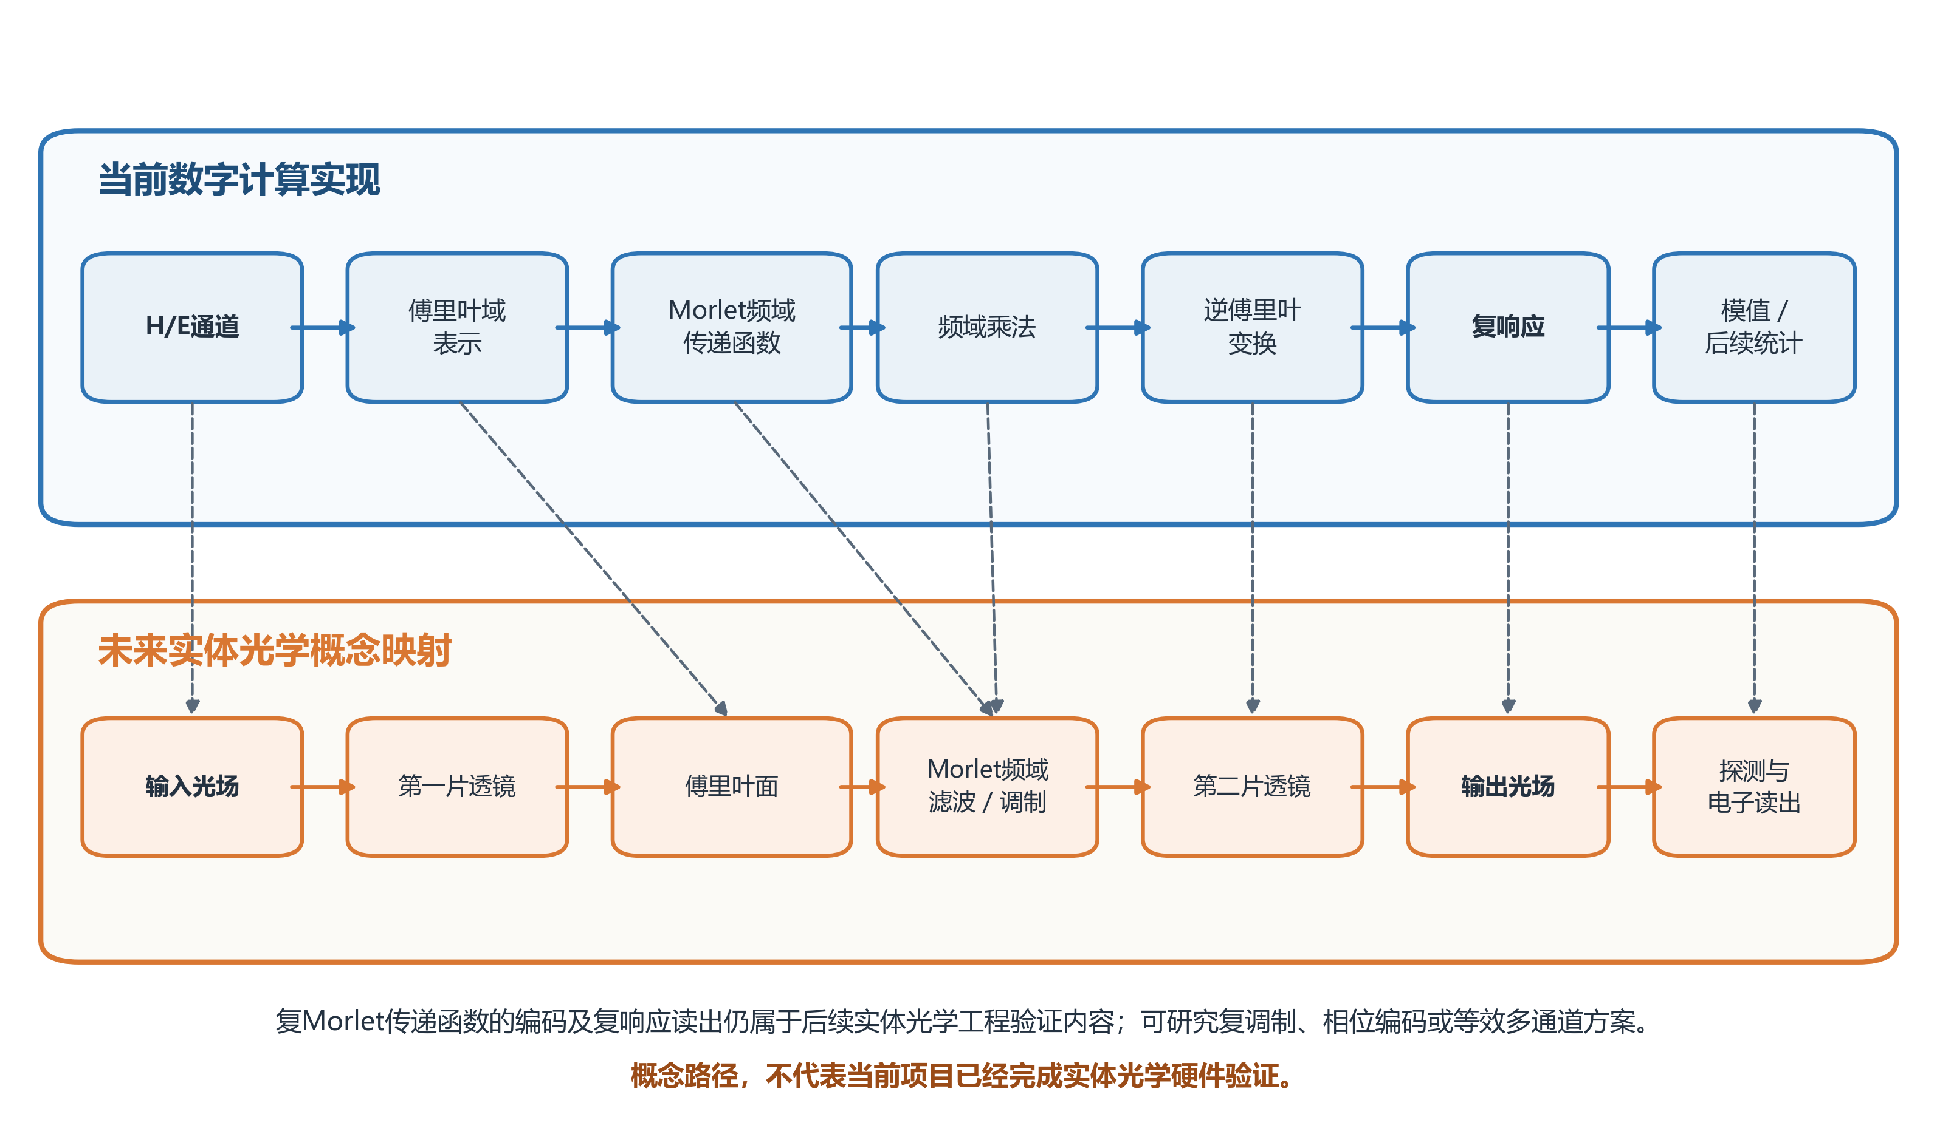
图3-2 数字Morlet前端到4f傅里叶光学系统映射图
第四步，空间金字塔统计压缩：将特征图在空间上划分为多级网格（如1×1、2×2、4×4），在每个网格区域内计算响应的均值、标准差等统计量，拼接为固定长度特征向量，显著降低电子后端输入维度。
第五步，H/E信息交互与轻量分类：H和E描述同一组织的不同病理信息，因此在电子域设置H/E交互模块，学习核形态与组织结构之间的互补关系，并由轻量分类器完成最终判别。训练过程中固定前端始终冻结，仅更新H/E交互模块和分类后端，形成“固定光学表征+可训练电子决策”的混合架构。
- 创新点
项目验证与消融实验框架如图3-3所示。核心方案为“H + E + 固定Morlet”，并设置RGB baseline、H-only、E-only、H+E、固定随机滤波、固定数字投影及不同电子后端容量等预设对照。各路径须遵循统一训练/评价合同，用于区分染色先验、Morlet结构化表征、统计压缩和模型容量的作用；该框架属于实验设计，不代表已取得实验结果。
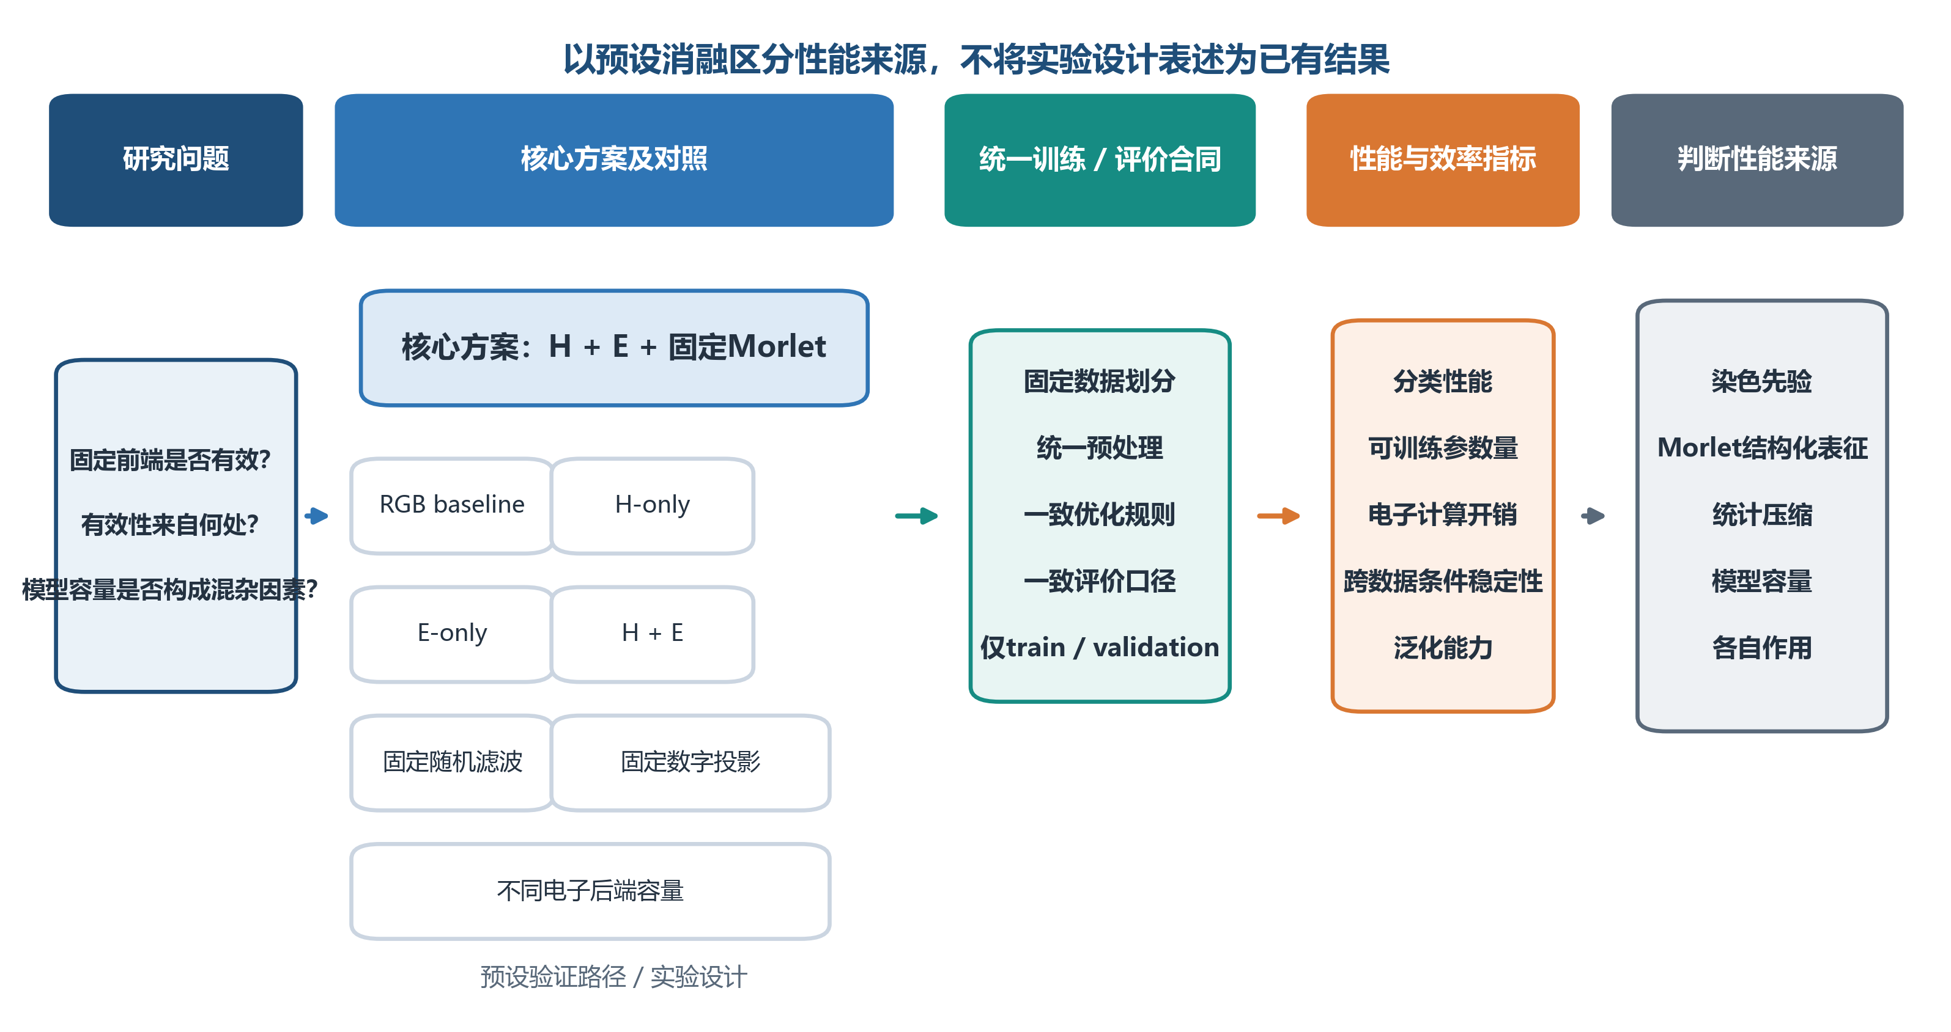
图3-3 项目验证与消融实验框架图
当前定量结果：待正式实验结果补充。
- 技术可行性
本项目依托光子芯片研究院，上海市类脑光子芯片前沿科学研究基地，团队在计算成像、信号处理与医学图像分析领域具有扎实的研究基础。
理论方面：颜色反卷积、Morlet小波、卷积模运算和空间统计均有成熟数学基础，核心不确定性集中于“固定表征是否足够有效”，便于通过实验直接证伪或验证。
数据方面：CAMELYON16是当前主要开发数据集；其他病理数据集仅保留用于经批准的独立转移评估，不作为当前CAM16训练、验证或测试的一部分。
计算方面：固定H/E分解、Morlet卷积、空间统计和电子分类均可在GPU环境下完成数值仿真，可在实体光学系统之前先验证算法价值。
工程方面：若算法证据充分，可进一步按照4f傅里叶光学系统完成实体映射；若算法无优势，也能明确固定前端的失效边界，避免过早投入复杂硬件。
- 市场分析
- 市场细分
本项目面向B端机构市场与C端个人市场两个层次。
B端机构市场：主要客户包括全国排名前100的三甲医院病理科/数字病理中心（核心需求为临床科研前沿、技术领先性、学术影响力，所需解决方案为完整的三技融合医院级系统加科研合作接口加深层临床培训）、省会及地市级三甲医院（核心需求为提升诊断效率、差异化竞争，所需解决方案为标准三技融合系统加平台加标准操作培训）、第三方独立病理诊断中心及区域病理会诊平台（核心需求为高通量、标准化、远程诊断能力，所需解决方案为标准化算法授权加云端部署方案）。
C端个人市场（远期构想）：主要面向基层医疗机构和社区卫生服务中心（核心需求为低成本、易操作、可负担的AI辅助诊断能力，所需解决方案为轻量化软件模块加云端推理服务）、医联体及远程病理教学平台（核心需求为可解释的中间特征用于教学和质量控制，所需解决方案为固定特征可视化模块加教学工具包）。
- 目标市场与规模
本项目采取分阶段研究与转化构想：第一阶段完成CAMELYON16上的训练/验证与消融框架；第二阶段在不改变CAM16数据合同的前提下，按批准方案开展其他病理数据的独立转移评估；后续技术授权与合作仅在形成充分、可复核的正式证据后再行评估。
全球数字病理市场正处于快速增长期。据MarketsandMarkets数据，全球数字病理市场规模预计2026年达15.8亿美元，至2031年增至28.6亿美元，年复合增长率12.5%。中国数字病理市场增速高于全球平均水平，预计2026年达1.04亿美元，2031年增至2.06亿美元，年复合增长率14.8%。 市场规模端点对比如图4-1所示。
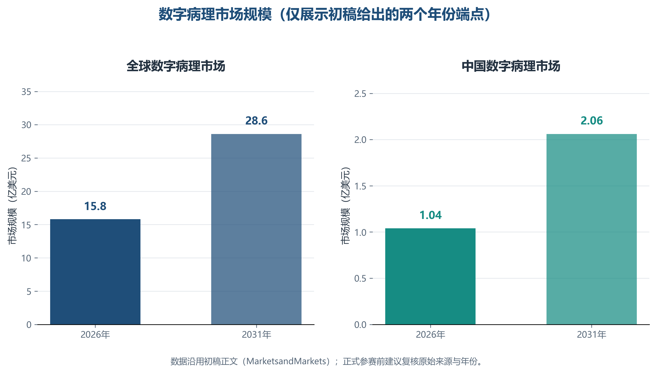
图4-1 数字病理市场规模（2026年与2031年端点）
病理AI辅助诊断细分市场的定量规模仍需核验原始来源后补充，本轮不据此生成增长率或市场规模图。
本项目关注利用病理先验和固定光学等效表征改善病理AI前端计算结构的研究方向。当前尚无正式实验结果支持性能、成本或部署优势结论，相关价值需通过后续对照与消融验证。
- 市场定位
核心定位语：“固定染色感知光学等效前端 + 可训练轻量电子后端”的数字病理研究方案。
竞争维度定义：为说明技术路线差异，本轮采用两个定性维度，不据此推断性能优劣。
（1）病理/物理先验显式利用程度：关注方案是否在模型结构中明确使用H/E染色或其他可解释先验，由低到高进行定性描述。
（2）固定表征与电子计算轻量化程度：关注前端是否固定、电子后端是否以轻量化为设计目标。该维度不等同于已有的定量效率或硬件成本结论。
如图4-2所示，本项目在“病理/物理先验显式利用程度”和“固定表征与电子计算轻量化程度”两个维度上进行定性定位。该定位用于说明技术路线差异，不构成性能排序或成本结论。
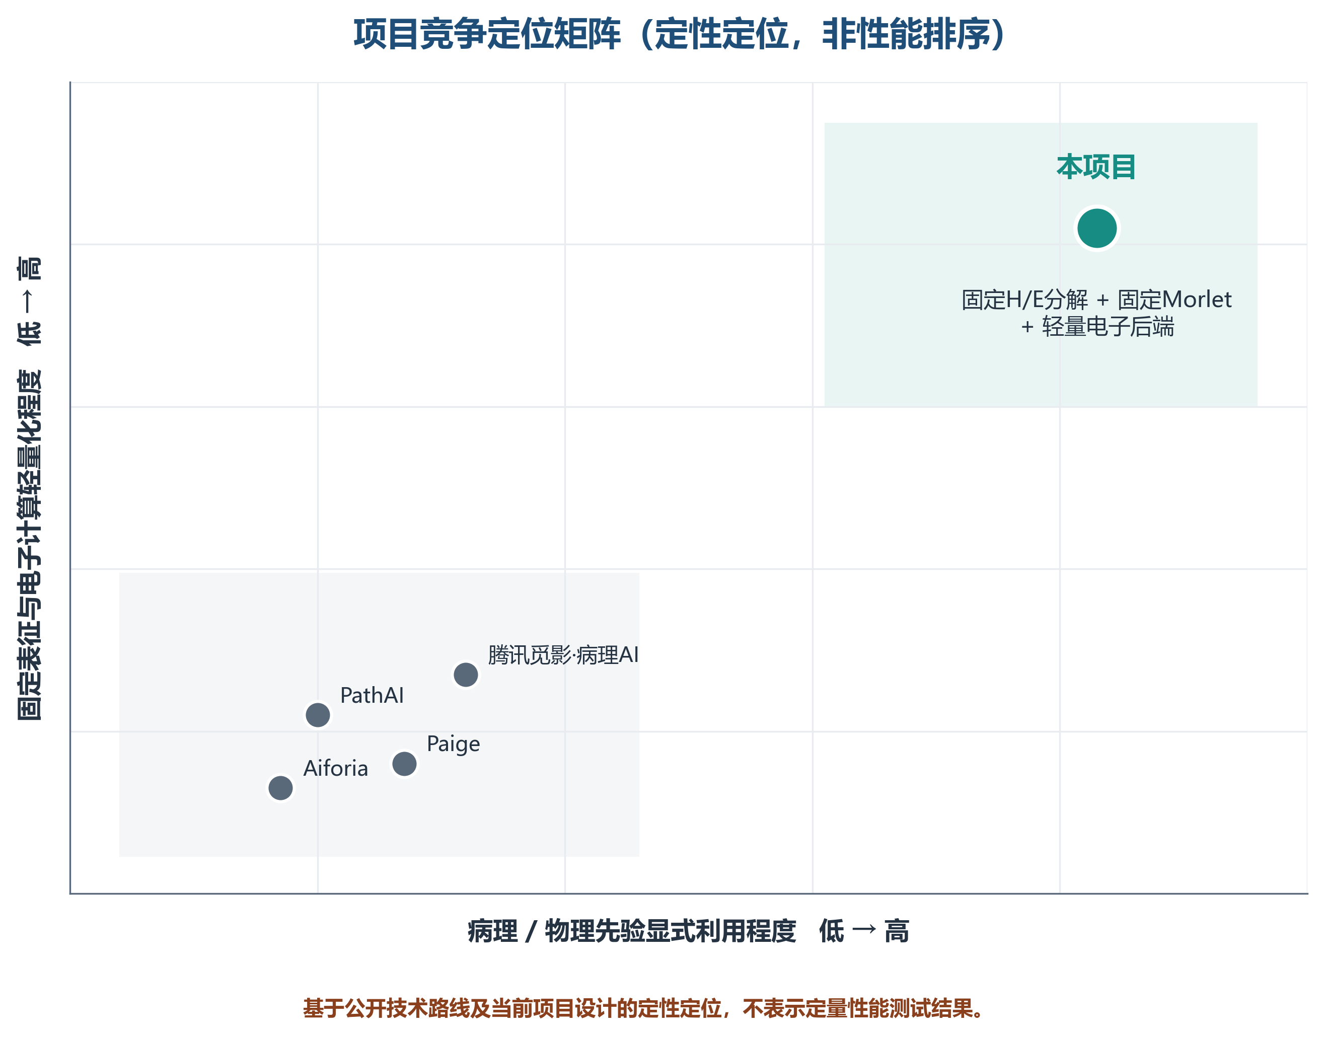
图4-2 项目竞争定位矩阵
- 竞争分析
- 竞品分析
目前与病理图像AI辅助诊断形成潜在竞争或对标关系的技术路线见表5-1。表中无法由初稿确认的信息以“—”标示。
表5-1 竞品分析（技术路线差异）
企业/项目 | 技术路线 | H&E先验显式利用 | 前端是否可训练 | 光学映射潜力 | 当前阶段
PathAI | 深度CNN/Transformer | — | 是（按初稿描述） | — | —
Paige | 深度全玻片分析 | — | 是（按初稿描述） | — | —
Aiforia | 深度学习平台 | — | 是（按初稿描述） | — | —
腾讯觅影·病理AI | 深度学习病理AI | — | 是（按初稿描述） | — | —
本项目 | 固定H/E分解 + 固定复Morlet + 轻量电子后端 | 是（固定分解） | 否（参数固定） | 概念映射路径 | 数字仿真 / 算法研究阶段
注：比较重点为技术路线差异，不表示各方案在临床性能上的优劣排序。外部竞品信息沿用初稿，无法确认项以“—”标示，正式参赛前建议复核。
本项目的差异化设计包括：固定H/E染色分解、H/E共享的固定复Morlet核库、复响应取模、空间金字塔统计压缩，以及可训练H/E信息交互模块和轻量电子分类器。固定前端为零可训练参数；性能与效率结论待正式实验结果补充。
- SWOT分析
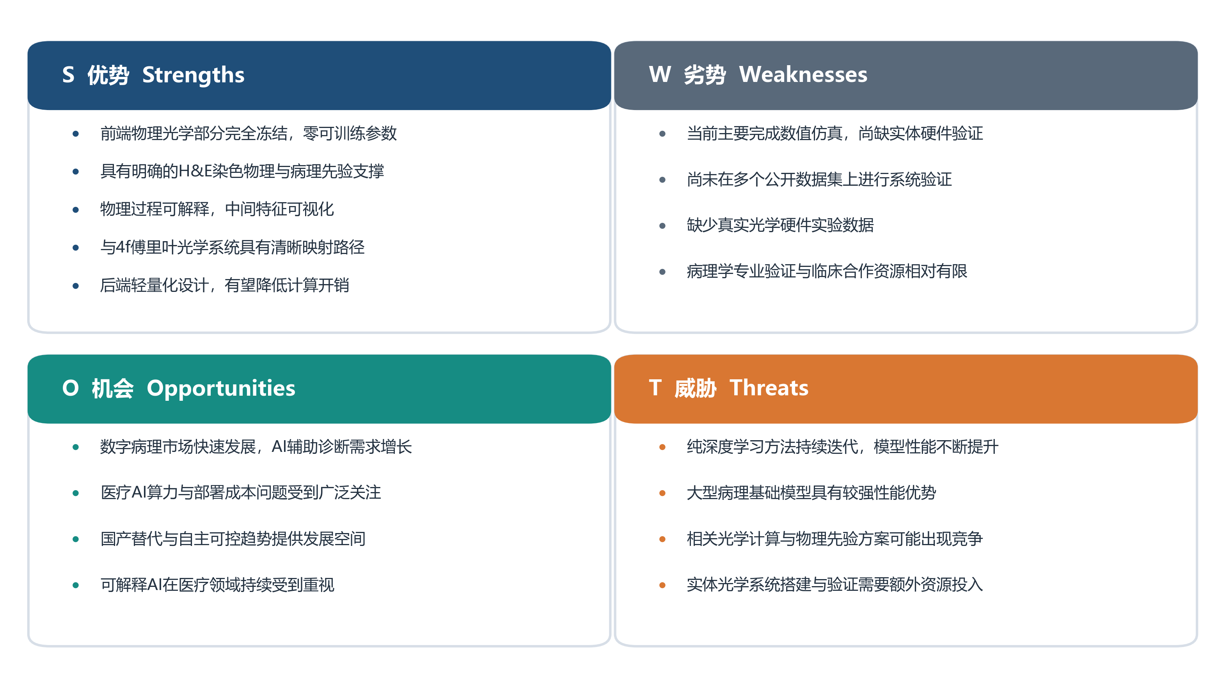
图5-1 项目SWOT分析图
综合结论：图5-1汇总了初稿已有SWOT内容。当前可确认的是技术设计与验证计划；公开数据上的正式对照与消融结果、实体光学硬件结果及临床证据均尚未形成，不据此作优越性结论。
- 商业模式
说明：本项目当前处于算法研究与数值仿真验证阶段，尚未进行商业化运作。本章内容为基于技术特点的商业模式构想，不构成对项目当前经营状况的描述。
- 盈利模式
本项目采用软件授权+技术服务+合作开发三位一体的盈利模式构想，构建可持续的收入结构，覆盖算法研发、技术输出与长期合作全链条。
（1）软件算法授权：面向病理AI企业、数字病理扫描仪厂商及科研机构，推出固定前端特征提取算法包（Python/C++库），包含完整H/E分解模块、Morlet小波特征提取模块和空间统计压缩模块。以高性价比、低集成门槛实现前期市场突破。收费方式为一次性授权费加年度维护费。
（2）技术合作与定制开发：为合作伙伴提供算法定制优化、系统集成支持和临床场景适配等增值服务，按项目收费。包括与扫描仪厂商的嵌入式合作、与病理AI企业的联合优化等。
（3）云端API服务：为基层医疗机构、远程病理平台提供云端特征提取API服务，按调用次数或年度订阅收费，降低用户部署成本。
- 运营模式
项目以学术研究为核心、技术验证为支撑、标准化输出为基础，构建“研发—验证—转化—服务”全链条运营体系。
研发与验证运营：依托上海理工大学光子芯片研究院，完成技术迭代与算法验证，建立标准化测试流程，包括H/E分解精度测试、Morlet卷积输出稳定性测试、消融实验规范等。
产品与服务运营：实行算法授权+技术合作双模式。授权模式聚焦病理AI企业，提供标准算法包。合作模式聚焦设备厂商，提供嵌入式集成方案。建立全周期技术支持体系，提供接口文档、部署指导、远程调试服务。
合规与知识产权运营：优先推进核心算法的专利申请与软件著作权登记，建立技术壁垒，参与行业标准制定和学术社区建设，确立技术影响力。
- 营销策略
以学术引领、标杆合作、社区建设为核心策略，快速建立行业认知与技术影响力，实现技术价值向商业价值的逐步转化。
（1）学术引领策略：依托团队学术背景，在数字病理、医学图像分析顶级会议和期刊发表论文，确立技术权威性。通过开源部分代码和基准模型，建立技术社区影响力。
（2）标杆合作策略：与1-2家头部病理AI企业或扫描仪厂商建立技术合作，以临床实际需求驱动算法迭代，打造可复用的合作样板。
（3）分阶段市场推广构想：第一阶段聚焦算法验证与学术交流，后续合作与授权以形成充分、可复核证据为前提。对外表达应限定为“固定前端零可训练参数”和“轻量电子后端设计目标”，不得提前声称已降低算力成本或提升系统性能。
- 团队介绍

团队成员分工与个人简介待团队确认后补充。

- 风险控制
- 技术风险
固定特征在不同组织来源或染色条件下可能出现泛化不足。当前以CAMELYON16作为主要开发数据；其他病理数据仅用于经批准的独立转移评估。项目将通过预设对照与消融识别失效来源。实体光学映射仍存在复Morlet传递函数编码、相干条件与复响应读出等工程问题，本项目当前仅开展数字仿真与概念映射，不启动硬件实验。
- 学术风险
固定前端方案性能可能不如纯深度学习方法。本项目不预设“固定前端一定优于纯学习方案”，而是通过严格的对照实验（RGB基线、不同后端容量、不同压缩程度）明确固定前端的优势区间与失效边界。即便最终效果不及先进大模型，也能为行业提供“物理先验引入的计算价值”这一问题的明确实验证据，具有独立学术贡献。
- 进度风险
实验周期可能超出预期，尤其当消融路径较多或后续独立转移评估工作量较大时。项目采取分阶段策略，优先完成CAMELYON16 train/validation范围内的核心方案与基线对照，再按批准范围扩展验证，避免影响关键节点。
风险控制原则：当前阶段以“先验证算法价值，再考虑工程转化”为策略，最大程度控制资源投入风险。
- 未来展望
- 短期目标
未来几个月，优先完成CAMELYON16 train/validation范围内的核心方案、基线与预设消融；其他病理数据集仅用于后续独立转移评估。所有定量性能与效率结论均待正式实验结果补充。
- 中期目标
中期目标是完善可复核的数字仿真、消融合同与独立转移评估方案，形成可重复的研究证据。医院验证、医疗器械注册与临床部署均不属于当前项目范围，若未来涉及需另行立项、审批和资源论证。
- 长期构想
长期构想是在本项目范围内继续完善数字Morlet前端的仿真验证与4f概念映射。实体光学原型不属于当前项目范围；仅在后续独立项目获得明确批准并具备充分算法证据后，方可讨论硬件工程验证。
边界声明：光学实体验证不属于当前项目范围，需在算法层面获得充分证据后方可启动硬件投入。

